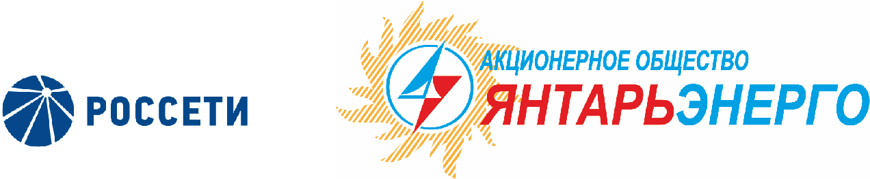

ПРОТОКОЛ
Заседания Совета директоров

30.01.2019 № 23
Калининград
Заседание Совета директоров проводится в форме заочного голосования.
Председатель (лицо, подводящее итоги голосования) – Маковский И.В.
Корпоративный секретарь – Кремков В. В.
Члены Совета директоров, проголосовавшие заочно (предоставившие письменное мнение): Маковский И. В., Бычко М.А., Колесников М.А, Ожерельев А. А., Ольхович Е.А., Павлов А.И., Парамонова Н.В.
Число членов Совета директоров, проголосовавших заочно (предоставивших письменное мнение), составляет 7 из 7 избранных.
Кворум для проведения заседания Совета директоров составляет не менее половины от числа избранных членов Совета директоров Общества (пункт 15.12 статьи 15 Устава АО «Янтарьэнерго»). Кворум для проведения заседания Совета директоров имеется.

Повестка дня:
- О рассмотрении отчета об организации взаимодействия с органами исполнительной власти субъектов Российской Федерации по синхронизации выполнения единым центром компетенции по вопросам перспективного развития электроэнергетики (АО «Институт «Энергосетьпроект») «Схем и программ развития электроэнергетики субъектов Российской Федерации на пятилетний перспективный период» и «Комплексных программ развития электрических сетей на пятилетний перспективный период».
- Об определении позиции Общества (представителей Общества) в Совете директоров ОАО «Янтарьэнергосбыт» по вопросу: «Об утверждении кандидатур страховых организаций для заключения договоров страхования Общества».

ВОПРОС № 1: О рассмотрении отчета об организации взаимодействия с органами исполнительной власти субъектов Российской Федерации по синхронизации выполнения единым центром компетенции по вопросам перспективного развития электроэнергетики (АО «Институт «Энергосетьпроект») «Схем и программ развития электроэнергетики субъектов Российской Федерации на пятилетний перспективный период» и «Комплексных программ развития электрических сетей на пятилетний перспективный период».
Вопрос, поставленный на голосование:
Принять к сведению отчет об организации взаимодействия с органами исполнительной власти субъектов Российской Федерации по синхронизации выполнения единым центром компетенции по вопросам перспективного развития электроэнергетики (АО «Институт «Энергосетьпроект») «Схем и программ развития электроэнергетики субъектов Российской Федерации на пятилетний перспективный период» и «Комплексных программ развития электрических сетей на пятилетний перспективный период» согласно Приложению № 1 к настоящему решению Совета директоров.
Итоги голосования по данному вопросу:
Ф.И.О.  члена Совета директоров | Варианты голосования
 | “За” | “Против” | “Воздержался”
Маковский Игорь Владимирович | «ЗА» | - | -
Бычко Михаил Александрович | «ЗА» | - | -
Колесников Михаил Александрович | «ЗА» | - | -
Ожерельев Алексей Александрович | «ЗА» | - |  | -
Ольхович Евгений Александрович | «ЗА» | - | -
Павлов Алексей Игоревич | «ЗА» | - | -
Парамонова Наталья Владимировна | «ЗА» | - | -
Решение принято.

ВОПРОС № 2: Об определении позиции Общества (представителей Общества) в Совете директоров ОАО «Янтарьэнергосбыт» по вопросу: «Об утверждении кандидатур страховых организаций для заключения договоров страхования Общества».

Вопрос, поставленный на голосование:
Поручить представителям АО «Янтарьэнерго» в Совете директоров
ОАО «Янтарьэнергосбыт» по вопросу: «Об утверждении кандидатур страховых организаций для заключения договоров страхования Общества» голосовать «ЗА» принятие следующего решения:
Утвердить в качестве страховщика Общества следующую страховую компанию:
Вид страхования | Страховая компания | Период страхования  (период выдачи страховых полисов)
Обязательное страхование гражданской ответственности владельцев транспортных средств (ОСАГО) | СПАО «РЕСО-Гарантия» | с 24.01.2019 по 23.01.2020

Итоги голосования по данному вопросу:
Ф.И.О.  члена Совета директоров | Варианты голосования
 | “За” | “Против” | “Воздержался”
Маковский Игорь Владимирович | «ЗА» | - | -
Бычко Михаил Александрович | «ЗА» | - | -
Колесников Михаил Александрович | «ЗА» | - | -
Ожерельев Алексей Александрович | «ЗА» | - |  | -
Ольхович Евгений Александрович | «ЗА» | - | -
Павлов Алексей Игоревич | «ЗА» | - | -
Парамонова Наталья Владимировна | «ЗА» | - | -
Решение принято.

Принятые решения:
По вопросу № 1: Принять к сведению отчет об организации взаимодействия с органами исполнительной власти субъектов Российской Федерации по синхронизации выполнения единым центром компетенции по вопросам перспективного развития электроэнергетики (АО «Институт «Энергосетьпроект») «Схем и программ развития электроэнергетики субъектов Российской Федерации на пятилетний перспективный период» и «Комплексных программ развития электрических сетей на пятилетний перспективный период» согласно Приложению № 1 к настоящему решению Совета директоров.
По вопросу № 2:
Поручить представителям АО «Янтарьэнерго» в Совете директоров
ОАО «Янтарьэнергосбыт» по вопросу: «Об утверждении кандидатур страховых организаций для заключения договоров страхования Общества» голосовать «ЗА» принятие следующего решения:
Утвердить в качестве страховщика Общества следующую страховую компанию:
Вид страхования | Страховая компания | Период страхования  (период выдачи страховых полисов)
Обязательное страхование гражданской ответственности владельцев транспортных средств (ОСАГО) | СПАО «РЕСО-Гарантия» | с 24.01.2019 по 23.01.2020

Дата составления протокола 30 января 2019 года.

Председатель Совета директоров И.В. Маковский

Корпоративный секретарь В. В. Кремков

